Периодическое печатное издание Бронницкого сельского поселения

№6 (429)

14

февраля

2025

 Официальный вестник

**Издается с 02.10. 2015 года**

**ПОЖАРНАЯ БЕЗОПАСНОСТЬ_________________________________**

|  |
| --- |
|  |

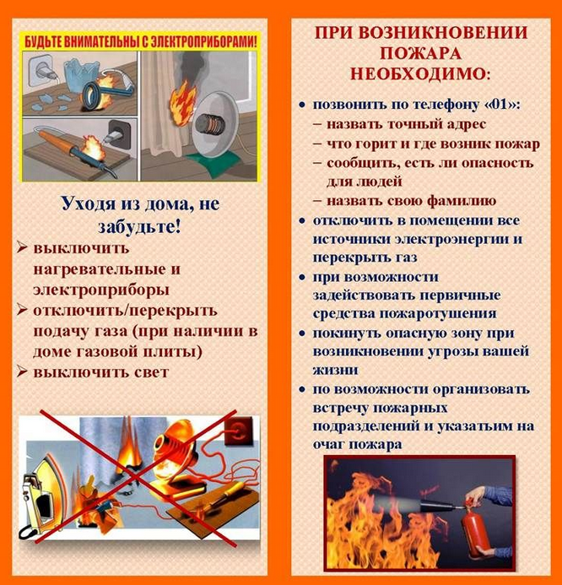

**КРИТЕРИИ ЗАКОННОСТИ_____________________________________**

**В результате вмешательства прокуратуры Новгородского района местной жительнице произведен перерасчет платы за электроэнергию**

Прокуратура Новгородского района по обращению местной жительницы провела проверку соблюдения требований закона в сфере электроэнергетики.

Установлено, что с августа 2024 года прибор учета электроэнергии жительницы д. Теремец Новгородского района признан непригодным. При этом в июне-ноябре 2024 года ООО «ТНС энерго Великий Новгород» начисляло плату за потребленную электроэнергию не по нормативу потребления коммунальной услуги.

По данному факту прокурор района внес директору организации представление, которое рассмотрено и удовлетворено.

По требованию прокурора женщине произведен перерасчет платы за коммунальную услугу на общую сумму около 60 тыс. рублей.

**В Новгородском районе прокуратура направила в суд уголовное дело за покушение на совершение 31 преступления в сфере незаконного оборота наркотиков**

Прокурор Новгородского района утвердил обвинительное заключение по уголовному делу в отношении 21-летнего мужчины. Он обвиняется в совершении 30 преступлений по ч. 3 ст. 30, пп. «а,б» ч. 3 ст. 228.1 УК РФ (покушение на сбыт наркотических средств, совершенное с использованием сети Интернет, группой лиц, в значительном размере), преступления по ч. 3 ст. 30, п. «г» ч. 4 ст. 228.1 УК РФ (покушение на незаконный сбыт наркотических средств, совершенное с использованием сети Интернет, группой лиц, в крупном размере).

По версии следствия, в январе-сентябре 2024 года обвиняемый вступил в преступный сговор с иным лицом на сбыт наркотических средств. Впоследствии мужчина через сеть Интернет приобрел наркотик общей массой свыше 0,01 гр., который забрал из тайника. Приготовленный к сбыту наркотик, общей массой более 0,006 гр., обвиняемый разместил в тайниках на территориях парка «Красное поле» и Деревянницкого парка в Великом Новгороде.

Оставшаяся часть наркотического средства была изъята сотрудниками полиции при задержании. Вину в совершении преступлений обвиняемый признал частично. Уголовное дело с утвержденным прокурором обвинительным заключением направлено в Новгородский районный суд для рассмотрения, по существу.

Уголовное дело в отношении иного лица выделено в отдельное производство.

**НОРМАТИВНО-ПРАВОВЫЕ АКТЫ______________________________**

**Новгородская область**

**Новгородский муниципальный район**

**АДМИНИСТРАЦИЯ БРОННИЦКОГО СЕЛЬСКОГО ПОСЕЛЕНИЯ**

**ПОСТАНОВЛЕНИЕ**

от 10.02.2025 г. № 46

с. Бронница

**О внесении изменений в Перечень главных администраторов источников финансирования**

**дефицита бюджета и перечень главных администраторов доходов бюджета**

**Бронницкого сельского поселения**

В соответствии со статьями 160.1 и 160.2 Бюджетного кодекса Российской Федерации,

Администрация Бронницкого сельского поселения постановляет:

1. Внести изменения в Перечень главных администраторов источников финансирования дефицита бюджета и перечень главных администраторов доходов бюджета Бронницкого сельского поселения, утвержденный Постановлением Администрации Бронницкого сельского поселения от 11.11.2024 № 255:

1.1. Дополнить перечень главных администраторов доходов бюджета Бронницкого сельского поселения (Приложение 2) кодом доходов:

«336 1 11 05025 10 0000 120 - Доходы, получаемые в виде арендной платы, а также средства от продажи права на заключение договоров аренды за земли, находящиеся в собственности сельских поселений (за исключением земельных участков муниципальных бюджетных и автономных учреждений)».

2. Постановление подлежит официальному опубликованию в периодическом печатном издании «Официальный вестник Бронницкого сельского поселения» и размещению на официальном сайте в сети «Интернет».

Глава сельского поселения С. Г. Васильева

**ИНФОРМАЦИЯ ДЛЯ НАСЕЛЕНИЯ_________________________**

**Извещение**

 «В соответствии со статьей 39.18 Земельного кодекса РФ, информируем о возможности предоставления земельного участка: в Администрацию Бронницкого сельского поселения поступило заявление о предоставлении в собственность за плату без проведения торгов на основании подпункта 10 пункта 2 статьи 39.3 Земельного кодекса Российской Федерации земельного участка с кадастровым номером 53:11:0200404:289, категория земель: земли населенных пунктов, вид разрешенного использования: для ведения личного подсобного хозяйства (приусадебный земельный участок), расположенного по адресу: Россия, Новгородская область, Новгородский район, Бронницкое сельское поселение, д. Наволок, площадью 1650 кв.м (вх. №7/33). Схема расположения земельного участка представлена (Приложение 1).

Граждане или (КФХ), заинтересованные в предоставлении вышеуказанного участка вправе подать заявление о намерении участвовать в аукционе на право продажи земельного участка. Заявления принимаются в течение 30 дней с момента публикации настоящего извещения, по адресу: 173510, Новгородский муниципальный район, с. Бронница, ул. Березки, д. 2 Администрация Бронницкого сельского поселения (с 8.30-17.00, перерыв на обед -13.00-14.00) в письменной форме в виде бумажного документа. Дата окончания приёма заявлений о намерении участвовать в аукционе по продаже права собственности на земельного участка -тридцатый день с момента размещения.

  Если в указанный в настоящем извещении срок поступят ещё заявления о намерении участвовать в аукционе, то предоставление земельного участка будет проводиться на торгах (т.е. за плату)»

Приложение 1.

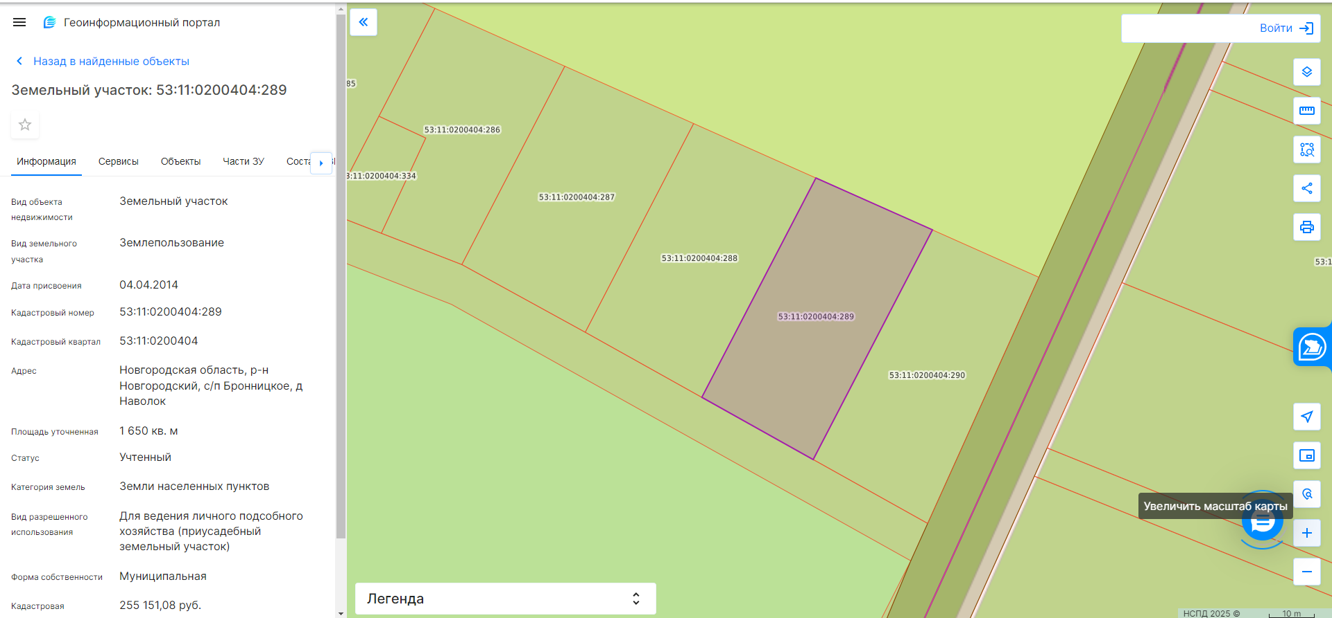

|  |
| --- |
| Учредитель главный редактор адрес редакции: номер газеты  Подписан  Администрация Глава Бронницкого сельского 173510 Новгородская область к печати 13.02.2025 Бронницкого сельского поселения С.Г.Васильева Новгородский район с.Бронница в 16.00 Тираж 10  поселения ул.Березки д.2, тел. ( 8162)744-184 распространяется  факс(8162)749-188 бесплатно  E-mail^berezki2@mail.ru |